緩起訴處分金運用問題之探討

一、緩起訴處分金逐年成長且增額龐钜
緩起訴處分制度自91年2月實施至101年底止，各地檢署指定被告支付之緩起訴處分金，累計高達87億6,124萬元；由91年實施第一年之1,423萬元，躍升至92年之2億1,927萬元，其後逐年增加，99年突破10億元，101年更高達16億9,265萬元（詳圖2、附表4），顯示緩起訴處分金逐年成長且增額龐钜。
圖2 ：91年至101年緩起訴處分金各年支付金額統計圖
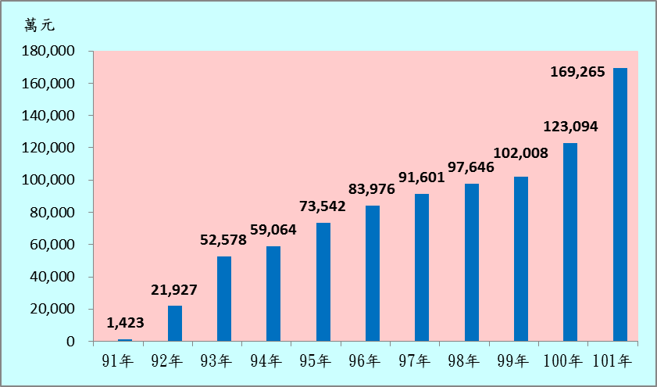

※註：1.資料來源，法務部；本中心整理製圖。
附表4：91年至101年緩起訴處分金各年支付金額表-支付對象別
單位：新台幣萬元
年別 | 國庫 |  | 公益團體 |  |  |  |  |  |  |  | 地方自治團體 |  | 總計
年別 | 金額 | ％ | 小計 | ％ | 犯罪被害人保護協會 | 更生保護會 |  | 榮譽觀護人協進會 |  | 其他 | 金額 | ％ | 總計
91 | 1,330 | 93.46 | 55 | 3.87 | 22 |  | 17 | 0 | 16 |  | 38 | 2.67 | 1,423
92 | 6,307 | 28.76 | 12,818 | 58.46 | 3,673 |  | 1,357 | 163 | 7,625 |  | 2,802 | 12.78 | 21,927
93 | 6,850 | 13.03 | 42,384 | 80.61 | 11,678 |  | 2,683 | 6,530 | 21,493 |  | 3,344 | 6.36 | 52,578
94 | 12,373 | 20.95 | 43,855 | 74.25 | 11,706 |  | 4,285 | 6,645 | 21,219 |  | 2,836 | 4.80 | 59,064
95 | 21,149 | 28.76 | 50,754 | 69.01 | 13,103 |  | 6,176 | 6,188 | 25,287 |  | 1,639 | 2.23 | 73,542
96 | 28,766 | 34.26 | 53,429 | 63.62 | 13,154 |  | 9,029 | 8,594 | 22,652 |  | 1,781 | 2.12 | 83,976
97 | 28,601 | 31.22 | 60,280 | 65.81 | 18,991 |  | 9,989 | 12,210 | 19,090 |  | 2,720 | 2.97 | 91,601
98 | 37,841 | 38.75 | 52,208 | 53.47 | 15,943 |  | 9,809 | 11,550 | 14,906 |  | 7,597 | 7.78 | 97,646
99 | 44,496 | 43.62 | 52,776 | 51.74 | 15,766 |  | 13,157 | 12,117 | 11,736 |  | 4,736 | 4.64 | 102,008
100 | 60,644 | 49.27 | 55,924 | 45.43 | 17,353 |  | 18,757 | 11,844 | 7,970 |  | 6,526 | 5.30 | 123,094
101 | 95,566 | 56.46 | 68,280 | 40.34 | 20,743 |  | 24,553 | 13,399 | 9,585 |  | 5,419 | 3.20 | 169,265
合計 | 343,923 | 39.26 | 492,763 | 56.24 | 142,132 |  | 99,812 | 89,240 | 161,579 |  | 39,438 | 4.50 | 876,124
※註：1.資料來源，法務部；本中心整理製表。

